AAMIHE - NEW LEADERS
The new leaders of the African Association of Methodist institutions of Higher Education (AAMIHE) were introduced during the conference as well:
President 1 - Rosemary Nyarugwe (Zimbabwe)
Immediate Past President 2 - Kongolo Chljlka (ORC)
Vice President (Lusophone) 3 - Tiago Mutombo (Angola - Português)
Vice President (Francophone) 4 - René Gnalega (Cole d'lvolre - Francês)
Vice President (Anglophone) 5 - Yar Donlah Gonway-Gono (Liberia - inglês)
Secretary 6 - Peter Mageto (Kenya/Zimbabwe)
Consultants: 7 - Jamisse Taimo (Mozambimque), Executive Officer
8 - Stephen Hendricks (South Africa)
9 - Tukumbi Lumumba Kasongo (ORC)

Nos vice-Presidente deve colocar representação linguística:
Gnalega e Francês, Mutombo e Português e a Gono para inglês

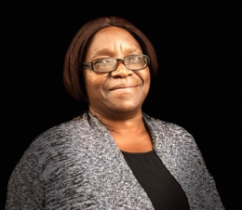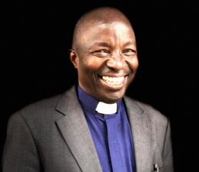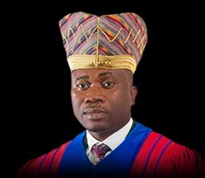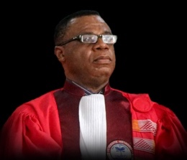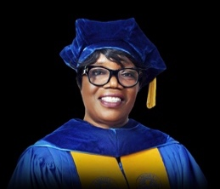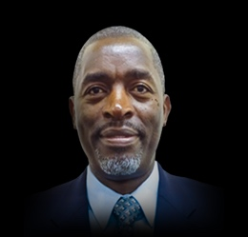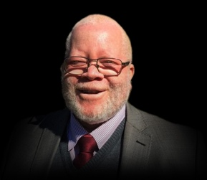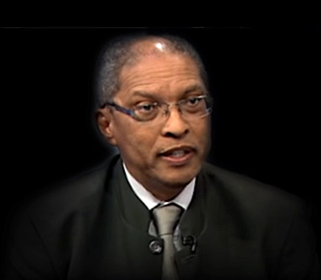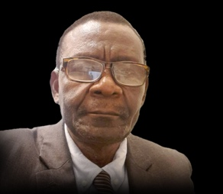
Tukumbi Lumumba
Stephen Hendricks
Yar Donlah Gonway
Jamisse Taimo
Peter Mageto
Kongolo Chljlka
Rosemary Nyarugwe
René Gnalega
Tiago Mutombo
A Universidade Metodista Unida de Moçambique tem um novo Reitor.
A Igreja Metodista Unida em Moçambique, entidade instituidora da Universidade Metodista Unida de Moçambique (UMUM), desencadeou um processo de seleção, via concurso público, para a vaga de Reitor. O resultado foi a seleção do Prof. Doutor Sosdito Estevão Mananze, que tomou posse no dia 16 de abril de 2024, no Campus Universitário da UMUM em Cambine.
A cerimônia foi marcada por um simbolismo tão significativo que mereceu elogios dos participantes. Na mensagem de sua posse, o Reitor ressaltou a necessidade de toda a comunidade acadêmica estar unida para alcançar os mesmos objetivos. Além da comunidade da UMUM, a cerimônia contou com a presença da comunidade Metodista daquela localidade, superintendentes e pastores.

A cerimônia foi presidida pelo Reverendo Massango, Superintendente de um dos Distritos Eclesiásticos, designado pela Sua Reverendíssima para o evento, já que ela se encontrava com problemas de saúde. Esta transição de liderança na UMUM representa um novo começo e um compromisso renovado com a excelência acadêmica e o serviço à comunidade.

Posse Histórica: UMUM Moçambique Tem Novo Reitor
A Universidade Metodista Unida de Moçambique (UMUM) recebeu um novo Reitor após um processo seletivo conduzido pela Igreja Metodista Unida em Moçambique, sua entidade instituidora.
O Prof. Doutor Sosdito Estevão Mananze foi selecionado e oficialmente empossado no dia 16 de abril de 2024, no Campus Universitário da UMUM em Cambine. A cerimônia de posse foi marcada por um simbolismo significativo, que recebeu elogios dos participantes.
Durante seu discurso, o novo Reitor destacou a importância da união de toda a comunidade acadêmica em torno de objetivos comuns.
Além dos membros da UMUM, a cerimônia contou com a presença da comunidade Metodista local, superintendentes e pastores.
A cerimônia foi presidida pelo Reverendo Massango, Superintendente de um dos Distritos Eclesiásticos, em nome da Sua Reverendíssima, que, devido a problemas de saúde, não pôde comparecer.
A transição de liderança na UMUM representa um momento de renovação e compromisso com a excelência acadêmica e o serviço à comunidade.

